青蛙叫声聚类分析实验报告

# 一、实验环境

操作系统：Windows10 专业版 64位

处理器：Intel(R) Core(TM) i7-8700 @3.2GHZ

内存：16G

编程语言：Python 3.7

集成环境：Anaconda3

库文件： fastdtw 0.3.2 (pip install fastdtw)

# 二、实验设计

## 1. MFCC与距离度量方式

参考资料：

1. Mel-frequency cepstrum <https://en.wikipedia.org/wiki/Mel-frequency_cepstrum>
2. 音频特征(MFCC)提取 <https://blog.csdn.net/yunnangf/article/details/78965446>
3. 梅尔频率倒谱系数 <https://blog.csdn.net/zouxy09/article/details/9156785>

MFCC是一种音频特征的表现形式。声音的形状可以通过语音短时功率谱的包络中显示出来。MFCC是描述这个包络的一种特征。

提取MFCC特征的步骤为：

1. 对音频信号预加重、分帧和加窗
2. FFT(快速傅里叶变换)得到频谱
3. 频谱通过Mel滤波器组得到Mel频谱
4. 在Mel频谱上面进行倒谱分析得到MFCC特征

基于以上音频特征，在计算音频数据距离度量时分别使用以下两种方法：

### 1.1 余弦相似度

在比较两条MFCC特征数据时使用该方法。将MFCC特征数据理解为多维空间向量，两个向量夹角的余弦值作为衡量两个个体间差异的大小。余弦值越接近1，就表明夹角越接近0度，也就是两个向量越相似。

向量x和向量y的夹角的余弦计算公式为：

$$\cos\left(θ\right)=\frac{\sum_{i=1}^{n}{(x_{i}×y_{i})}}{\sqrt{\sum_{i=1}^{n}{{(x_{i})}^{2}}}×\sqrt{\sum_{i=1}^{n}{{(y_{i})}^{2}}}}$$

具体在项目中，按以下步骤计算MFCC特征向量x和y的距离：

1. 求 $num= x.T × y$
2. 求x与y范数的乘积 $norm= norm(x)×norm(y)$
3. 计算余弦值 $\cos{θ}=num / norm$
4. 计算距离 $distance=0.5+0.5×cosθ$

### 1.2 动态时间规整DTW

DTW常被用在语音识别领域，求解两模板匹配时累计距离最小所对应的规整函数，该算法基于动态规划的思想，解决了发音长短不一的模板匹配问题。MFCC特征值是从基于时间序列的音频信号中提取的特征，也是与时间相关的数据。DTW把短的序列线性放大到和长的序列一样的长度再比较，使用动态规划来实现该算法。

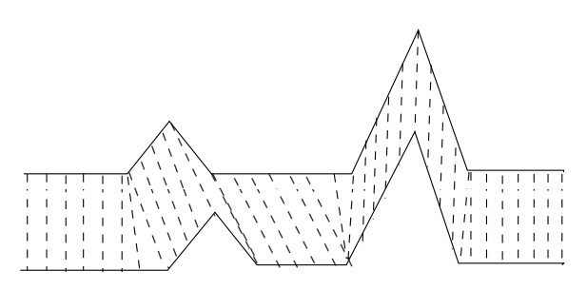

算法伪码如下所示：

|  |
| --- |
| DTW-DISTANCE (X, Y):  let D be a new array of size n * m  for i=1 to n  D[i][0] = INFINITY  for i=1 to m  D[0][i] = INFNITY  D[0][0]=0  for i=1 to n  for j=1 to m  cost=|X[i]-Y[j]|  D[i][j]=cost + min(D[i-1][j], D[i][j-1], D[i-1][j-1])//插入、删除和匹配  return D[n][m] |

但是这样的方法还是有效率问题，fastdtw基于论文的研究成果，将复杂度控制到线性时间和空间复杂度，因此直接使用已有的方法。

论文：

Stan Salvador, and Philip Chan. "FastDTW: Toward accurate dynamic time warping in linear time and space." Intelligent Data Analysis 11.5 (2007): 561-580.

## 2. 降维和特征选择

由于原始数据的正确标注结果为字符串，所以需要将原始标注结果转换为数值型数据，由于本实验只针对科进行分类，因此定义：

FAMILY = ['Bufonidae','Dendrobatidae','Hylidae','Leptodactylidae']

使用pandas导入数据，并将对应的值进行修改：

data_frame['Family']

= data_frame['Family'].map(lambdax: FAMILY.index(x))

由于原始数据维度过多，因此考虑使用**PCA**进行降维。PCA通过计算数据矩阵的协方差矩阵，得到协方差矩阵的特征值和特征向量，选取特征值最大的N个特征所对应的特征向量组成的矩阵，可以将数据转到新的空间，实现数据特征降维。本实验实现了PCA算法，并封装为模块进行调用。

本算法的实现流程为：

1. 减去平均值
2. 计算协方差矩阵
3. 计算协方差矩阵的特征值和特征向量
4. 对特征值排序
5. 选取前N个最大的特征向量
6. 转换数据到前N个特征向量构建的空间

## 3. 算法1：k-means + agnes

算法的思路是使用k-means划分多个类，再使用agnes层次聚类算法聚类到FAMILY指定的4类。

k-means是一种划分聚类方法，使用最简单的k-means算法：

1. 随机选择K个随机的点
2. 对与数据集中的每个数据点，按照距离K个中心点的距离，将其与距离最近的中心点关联起来，与同一中心点关联的所有点聚成一类；
3. 计算每一组的均值，将该组所关联的中心点移动到平均值的位置
4. 重复执行（2）-（3）步，直至中心点不再变化

在k-means执行过程中，使用**余弦相似度**来衡量MFCC特征值之间的距离。

agnes是一种层次聚类方法，agnes使用自底向上的策略进行簇之间的聚类。在前一步中，数据集已经按照k-means算法划分为多个簇，使用agnes计算簇之间的距离，由下而上合并距离最小的两个簇，直到最终只剩下4个分类。

agnes的流程为：

1. 将k-means聚类结果转化为初始簇
2. 计算每两个簇之间的距离，找到距离最近的两个簇
3. 合并两个簇
4. 如果簇的数量大于4，重复（2）-（4），否则算法结束

在这一步的聚类过程中，使用**DTW**衡量特征值之间的距离。

## 4. 算法2： dbscan + agnes

算法的思路是使用dbscan划分多个类，再使用agnes层次聚类算法聚类到FAMILY指定的4类。

dbscan是一种基于密度的聚类算法，在具有噪声的空间数据库中发现任意形状的簇，它将簇定义为密度相连的点的最大集合。

算法的流程为：

1. 随机选取一个核心点
2. 对该核心点进行扩充，遍历该核心点邻域内的所有核心点，寻找与这些数据点密度相连的点，直到没有可以扩充的数据为止
3. 将这些点标记为一类
4. 如果仍有核心点，重复以上过程

在算法进行过程中，第（2）步为遍历该核心点邻域内的所有核心点，为了能提高找到邻域内核心点的速度，引入**KD-Tree**数据结构。

Kd-Tree，即K-dimensional tree，是一种高维索引树形数据结构，经常使用于在大规模的高维数据空间进行近期邻查找(Nearest Neighbor)和近似近期邻查找(Approximate Nearest Neighbor)，比如图像检索和识别中的高维图像特征向量的K近邻查找与匹配。

# 三、实验结果

## 1. 算法1参数对结果的影响

### 1.1 k值对实验结果的影响

在算法1中，第一步是使用k-means划分为多个簇，第2步是对划分的簇进行层次聚类，第一步中k值对最后总结果的影响如下（每组取5次实验最高值）：

|  |  |  |
| --- | --- | --- |
| k | F-value | Purity |
| 4 | 57.392% | 76.912% |
| 5 | 61.491% | 76.552% |
| 6 | 63.489% | 79.566% |
| 7 | 62.337% | 77.957% |
| 8 | 64.931% | 80.193% |
| 9 | 77.372% | 81.444% |
| 10 | 66.278% | 76.955% |

尽管k-means结果对随机生成的中心点较为敏感，但多次试验后仍然可以看出趋势，那就是随着k值的上升，最终结果越来越准确，这是因为前期划分较为精细，便于后期层次聚类时再次进行聚类。但是k值达到10后效果却出现了下滑，多次实验仍然保持这一趋势，这是因为k-means**循环次数设置为10次，**k值上升后需要的循环次数需要更多次才能收敛，所有效果出现了下滑。

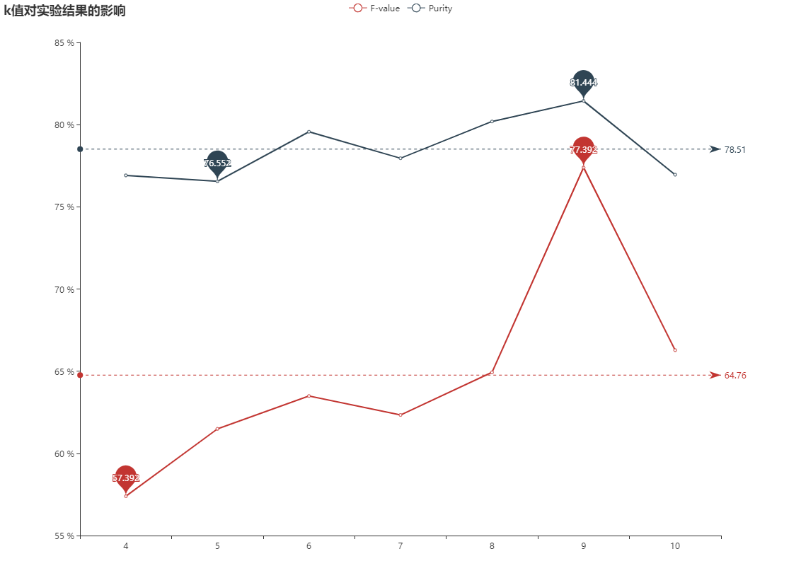

### 1.1 k-means循环次数对实验结果的影响

为了提高性能，在进行k-means操作时并没有等到完全收敛才停止聚类，而实验效果表示等到完全收敛对整个算法的结果影响反而有可能更差，取**k值为9**，循环次数与最终实验结果的统计如下（取5次实验的最高结果）：

|  |  |  |
| --- | --- | --- |
| N | F-value | Purity |
| 5 | 55.841% | 75.899% |
| 10 | 74.429% | 82.057% |
| 15 | 67.697% | 75.413% |
| 20 | 55.322% | 76.964% |
| 25 | 60.911% | 77.900% |

理论上来讲，循环次数越多，k-means分类越来越接近收敛，因此划分效果也会越好，但是实验结果证明需要的循环次数远小于收敛次数，只需要进行10次循坏进行简单划分就可以了，循环次数越多，划分结果越收敛不一定能引起最终结果的提升，反而增加了算法运行时间，从算法运行效率的角度来讲，k-means循环只需要进行10次就足够了。

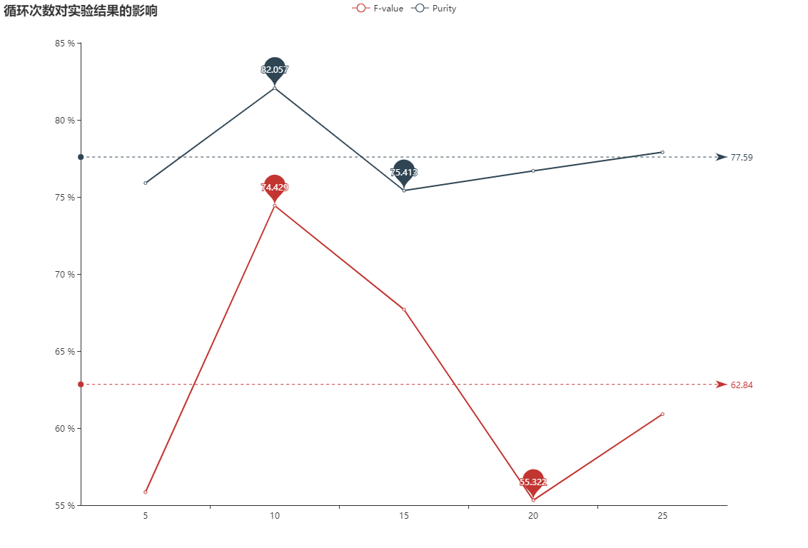

## 2. 算法2参数对结果的影响

由于dbscan的特殊性，有部分点被标记为异常点，因此在该部分的数据中**不包含识别出的异常点**，所有统计都是基于dbscan识别出的**非异常点**来进行的。算法需要调整的参数主要包括eps和min_pts。

### 2.1 eps对实验结果的影响

给定min_pts=10，讨论eps的值与最终结果的关系。这里的eps指的是KD-Tree的参数eps，而不是实际的半径距离衡量。

|  |  |  |
| --- | --- | --- |
| EPS | F-value | Purity |
| 0.15 | 77.645% | 92.681% |
| 0.18 | 78.036% | 89.736% |
| 0.20 | 73.505% | 88.868% |

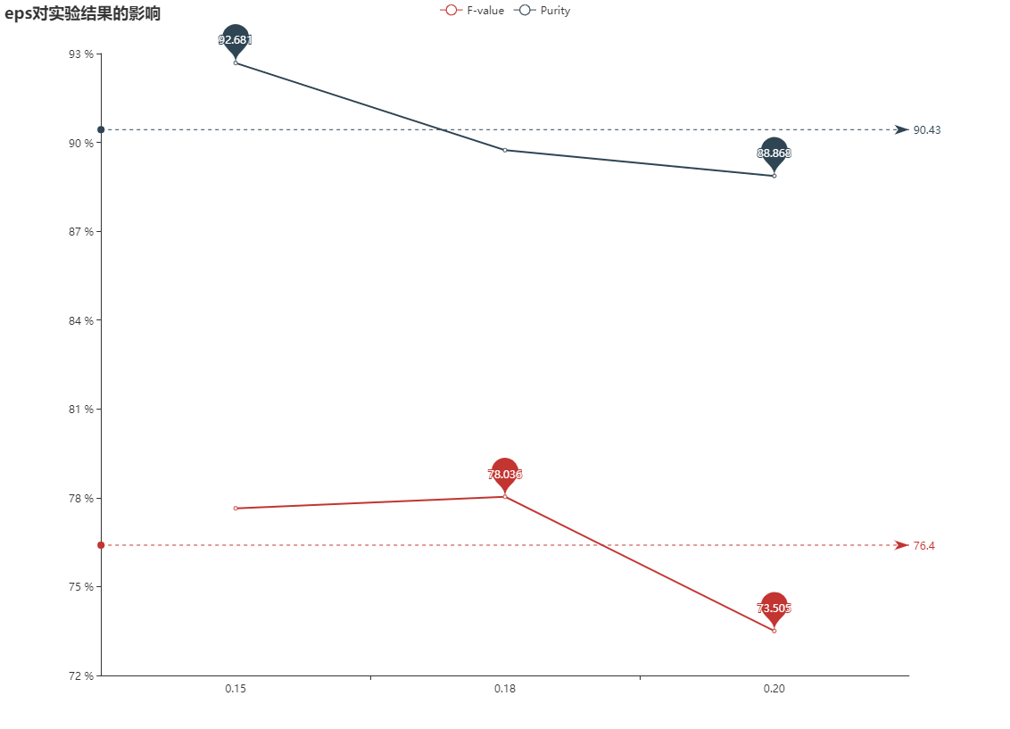

考虑到**eps过小会有太多的异常点**，综合考虑下确定eps设置为0.18。

### 2.2 min_pts对实验结果的影响

给定eps=0.18， 讨论min_pts对实验结果的影响：

|  |  |  |
| --- | --- | --- |
| min_pts | F-value | Purity |
| 8 | 76.755% | 89.552% |
| 10 | 79.221% | 90.163% |
| 12 | 85.713% | 90.019% |

由实验结果可知，随着min_pts增加，F值缓慢增加，而Purity效果并不明显。由于min_pts增加意味着固定半径内需要的点数更多，也就意味着异常点的数量会更多。为了控制异常点的数量，选取min_pts为12。



## 3. 两种算法的对比

### 3.1 两种算法聚类效果的对比

算法1选取的参数：k=9， 循环次数=10

算法2选取的参数：eps=0.18， min_pts=12

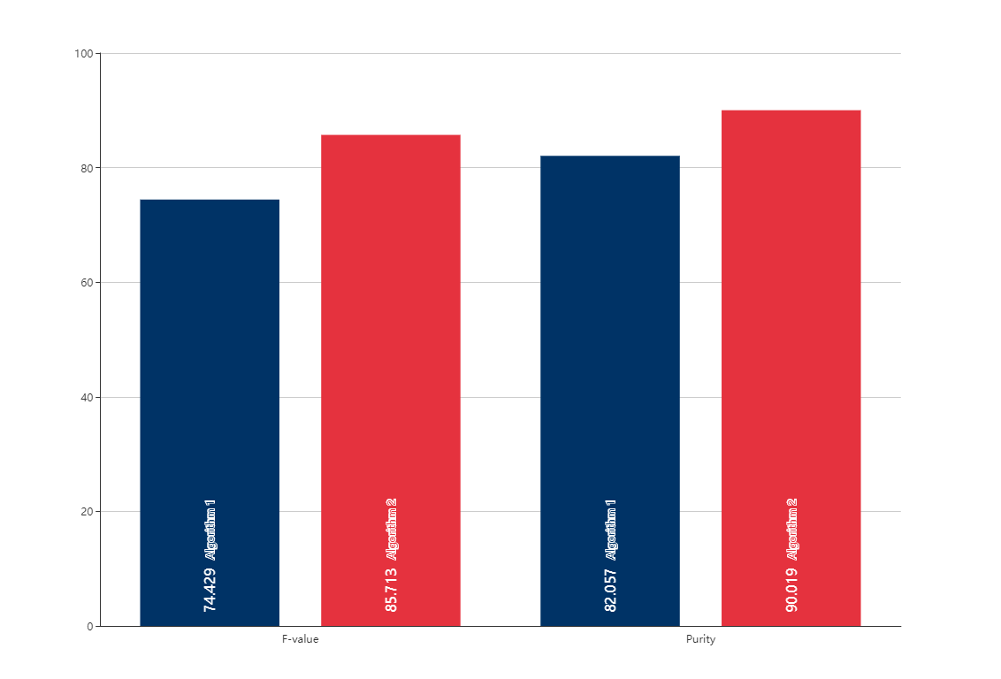

|  |  |  |
| --- | --- | --- |
| 算法 | K-value | Purity |
| 算法1：k-means + agnes | 74.429% | 82.057% |
| 算法2：dbscan + agnes | 85.713% | 90.019% |

### 3.2 两种算法时间的对比

|  |  |
| --- | --- |
| 算法 | 所用时间 |
| 算法1：k-means + agnes | 88.472742456s |
| 算法2：dbscan + agnes | 700.721409846s |

### 3.3 两种算法的总结

在聚类效果上，算法2在数据上要优于算法1，但是算法2排除了大量异常点，这些异常点在实际中不一定是异常点。此外，算法2需要的时间远远超过算法1，在运行时间上还有不少问题。算法1虽然在聚类效果数据上略低于算法2，但是有比较好的时间效率，在每个类的表现上也较为出色。